附件：
“全国大学生网络安全知识竞赛”参与说明
知识竞赛网址：http://v.univs.cn
【具体的参与方法】
1.在浏览器中输入网址：http://v.univs.cn
2.点击页面右上角的【注册】，

3.在【注册】页面填写相关信息进行注册
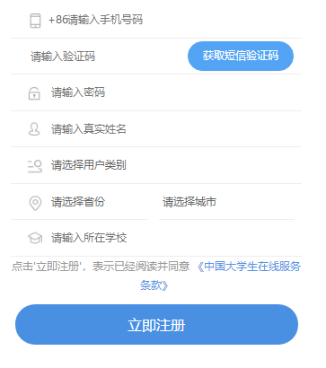
4.完成注册后，登录中国大学生在线


5.登录成功后，点击页面左侧的【2018全国大学生网络知识竞赛】图标，进行考试


6.答题须知
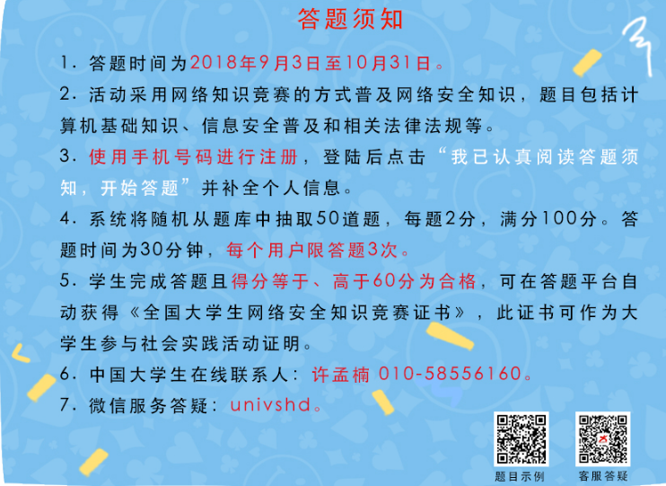
6.查询考试成绩

